Приложение 9. **Основные термины.**

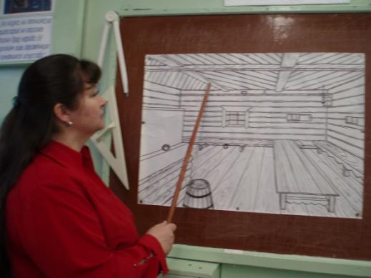

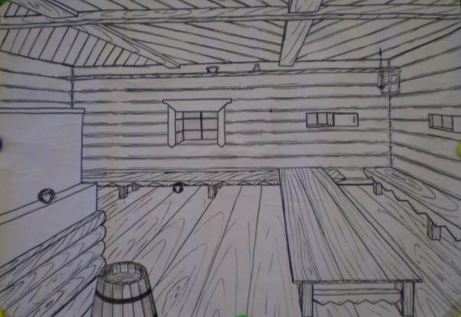

**Косящатое окно**

**Матица**

**Красный угол**

**Волоковые окна**

**Опечек**